Jean-Jacques Goldman

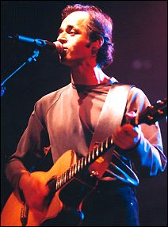
Quelque part, quelqu'un

1. Note les nombres que tu entends
(entre parenthèses).
2. Ecris les nombres en mots sur les lignes.

_______ (…..) planètes en plus de notre Terre
_______ (…..) continents dans _______ (…..) océans
_________ (…..) mois pour ______ (…..) année entière
____________________ (…………) de gens et tellement d'absents
________ (…..) et ______ (…..) mois pour une grossesse
_________ (…..) apôtres et _______ (…..) commandements
___________ (…..) et ________ (…..) piliers d'une sagesse
Et quelque part, sûrement, quelqu'un qui m'attend

__________________ (…….) justes, autant de chandelles
Dans __________________________ (……………) de galaxies
________ (…..) Glorieuses mais ________ (…..) merveilles
____________ (…..) saisons plus belles après Vivaldi
________ (…..) sens et ________ (…..) plaies d'Egypte
________ (…..) dimensions, ____________ (…..) vérités
_________ (……) et ____________ (…..) livres, _______ (…..) Bible
Et quelque part, sûrement, quelqu'un à aimer

Et je me fous bien des ________ (…..) mousquetaires
De mes ____________ (…..) ou ________ (…..) litres de sang
Mais je ferai plus de ________ (…….) ans de guerre
Pour être à elle à ________________ (…….) pour cent
Des jours à Pékin, _________ (…..) sifflets d'un train
________ (…..) types de rencontres et ________ (…..) nains
________ (…..) samouraïs et ______________ (…….) dalmatiens
Et quelque part, sûrement, rien qu'à moi quelqu'un

_______ (…..) planètes en plus de notre Terre
_______ (…..) continents dans ________ (…..) océans
____________ (……) mois pour _______ (…..) année entière
Et quelque part, sûrement, quelqu'un qui m'attend
Quelqu'un qui m'attend...

